经济管理系自律中心竞选申请表
姓名 |  |  | 性别 |  |  |  | 照片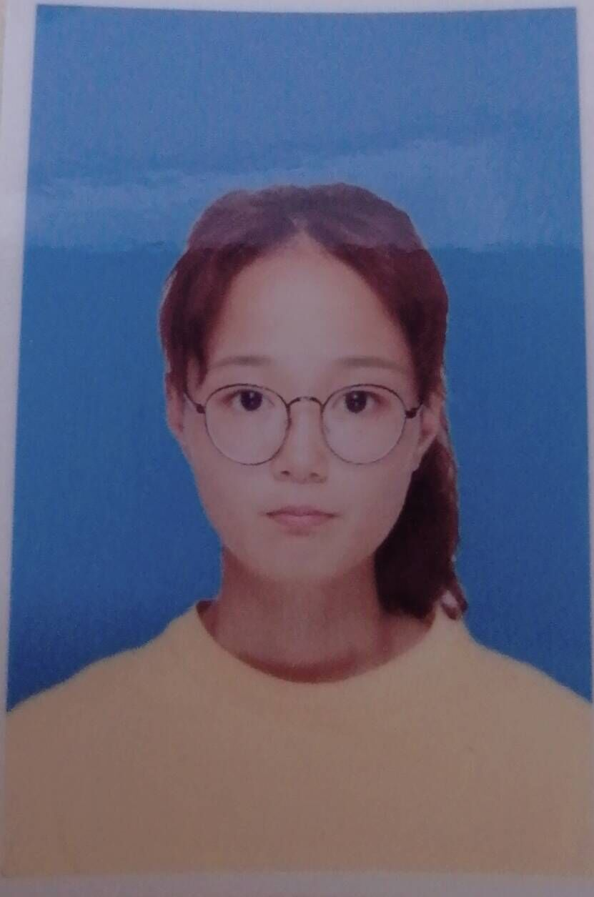粘贴
班级 |  |  | 专业
政治面貌 |  |  | 宿舍
手机 |  |  | 籍贯
拟报职务 | 第一  志愿 |  |  | 第二  志愿 |  | 是否服从调剂
个人介绍：

工作设想：
常州大学怀德学院经管系自律中心

